Bogotá, D.C., 25 de mayo de 2022
CIRCULAR No.045

PARA: USUARIOS, AGENTES, AUTORIDADES LOCALES, MUNICIPALES Y DEPARTAMENTALES, GREMIOS, ENTIDADES Y DEMÁS INTERESADOS
DE: DIRECCIÓN EJECUTIVA

ASUNTO: TALLER DE SOCIALIZACIÓN DE LA PROPUESTA DE REGLAMENTO APLICABLE A LA PRESTACIÓN DEL SERVICIO ENERGÍA ELÉCTRICA EN LAS ZONAS NO INTERCONECTADAS – PROYECTO DE RESOLUCIÓN CREG 701 007 DE 2022
El Director Ejecutivo de la Comisión de Regulación de Energía y Gas (CREG) informa a los interesados que la entidad realizará un taller explicativo donde se presentará la propuesta de reglamento aplicable a la prestación del servicio de energía eléctrica en las Zonas No Interconectadas, ZNI, publicado mediante Resolución CREG 701 007 de 2022.

La propuesta regulatoria en mención tiene por objeto garantizar la adecuada prestación del servicio de energía eléctrica en las ZNI a los usuarios finales y contiene, entre otros, los requisitos y obligaciones para los prestadores del servicio, así como disposiciones regulatorias en materia de conexión, medición y calidad, incluyendo los aspectos a tener cuenta cuando se vaya a realizar una transición de ZNI al SIN.

El taller se llevará a cabo en la siguiente fecha:

Ciudad | Fecha | Hora | Lugar
Tumaco, Nariño | Miércoles, 01 de Junio de 2022 | 10:00 a.m a 12m | Por definir

Tenga en cuenta que esta socialización será únicamente de participación presencial y no será transmitida en directo vía Streaming. Los interesados en asistir deberán inscribirse a través del portal web de la Comisión: www.creg.gov.co en la sección de calendario de eventos, o directamente en el siguiente link:

https://www.creg.gov.co/comunicaciones/calendario-de-eventos/audiencia-publica-de-zni-en-tumaco
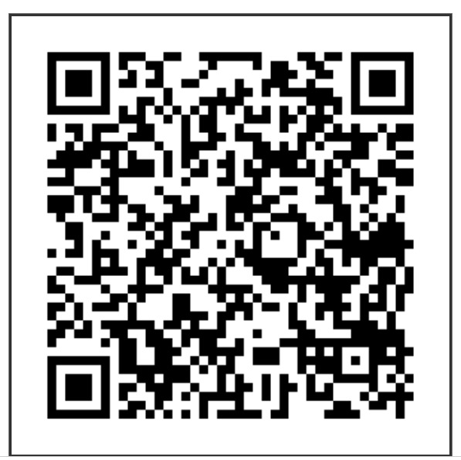

Cordialmente,

JORGE ALBERTO VALENCIA MARÍN

